**商丘学院教学督导反馈管理办法**

教学质量是高等教育的生命线。高等学校的工作应以教学为中心，课堂教学是教学的主阵地、主渠道，提高教学质量的关键在提高课堂教学质量。教学督导是对学校教学工作进行监督、检查、评估与指导的重要工作形式，为保证该项工作的顺利进行，特制订商丘学院教学督导、反馈管理办法。

一、商丘学院教学督导管理办法

（一）系统

建立完善的教学督导系统。（见附件1：商丘学院教学督导系统）

（二）职责

两级教学督导组要明确教学督导的职责：“督教”“督学”“督管”。

（三）制度

两级教学督导组要建立例会制度：两级教学督导组定期召开例会，研究分析教学督导工作。

（四）督教

指对教学全过程进行监督、指导，包括备课、课堂教学、实践教学、考试等教学环节的监督和指导。

1.在两级教学督导组工作的督导员，应本着严于督，精于导的原则，认真做好该项工作。

2.任校级教学督导工作的督导员和任二级学院（系部）教学督导工作的督导员，每周听课要求按照《商丘学院领导干部和教师听课有关规定》执行。

3.督导组成员听课后必须认真填写《商丘学院听课记录与评价册》，并按照教学质量评价指标客观地进行等级评价。

4.督学：对学生的学习情况进行督促、评价、指导，包括课堂纪律、听课效果、作业完成、考试等。

5.督管：监督教学各环节的管理，保障教学各项制度的落实。

二、商丘学院教学信息反馈管理办法

1.建设多渠道教学信息反馈系统。（见附件2：商丘学院教学信息反馈系统）

2.两级教学督导组成员在听完主讲教师授课后，应主动向主讲教师提出改进意见与建议。

3.校级教学督导组在发现典型事例后，向学校领导反馈，以便及时总结推广教学改革中的经验和解决教学中存在的问题。

4.学生可以直接向主讲教师反映教学改革的建议，也可以通过两级教学督导组织向主讲教师反馈教学改革建议与意见，主讲教师应主动采取各种方式，征求学生意见，以利于改进教学。

5.主讲教师应认真对待学生和两级督导组织反馈的意见与建议，不断改进课堂教学，提高教学质量。

6.两级教学督导组织每学期应召开一次教师、学生代表座谈会，收集对教学的意见与建议，并及时向相关单位反馈，督促整改。对自身不能解决的问题及时逐级向上反映。最后要向师生代表反馈整改情况或作出相关说明。

三、附则

1.本制度自发布之日起执行。

2.本制度由质量监测与评估部负责解释。

附件：1.商丘学院教学督导系统

2.商丘学院教学信息反馈系统

附件1

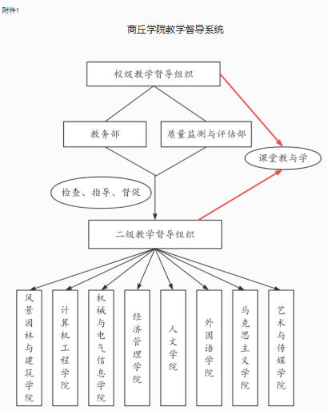

附件2

